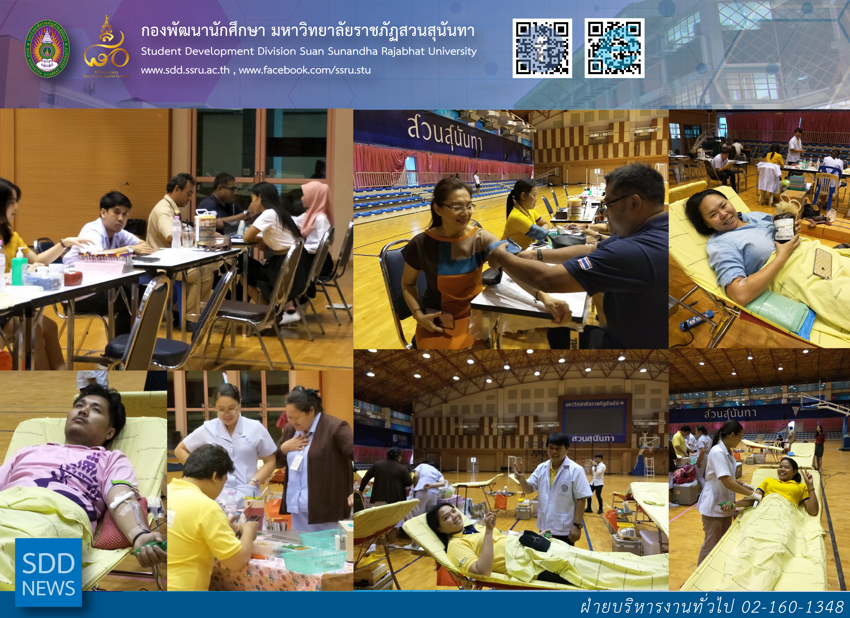

ขอเชิญชาวชาวสวนสุนันทาร่วมทำความดีด้วยการบริจาคโลหิต ในวันพฤหัสบดีที่ 25 เมษายน 2562 ณ กองพัฒนานักศึกษา อาคารศูนย์สุขภาพและกีฬา ชั้น 4 ตั้งแต่เวลา 09.00 - 15.00 น. โดยหน่วยรับบริจาคโลหิตโรงพยาบาลวชิระ และทางฝ่ายกองทุนเงินให้กู้ยืมเพื่อการศึกษา (กยศ.) ได้เล็งเห็นถึงประโยชน์และการทำความดีเพื่อผู้อื่นในครั้งนี้ สำหรับนักศึกษาที่กู้ยืมเงินเพื่อการศึกษา (กยศ.) สามารถนำมาใช้เป็นชั่วโมงจิตอาสา จำนวน 3 ชั่วโมงได้ แต่จะให้เฉพาะกรณีที่บริจาคโลหิตได้เท่านั้นนะครับ
ปล.อย่าลืมเก็บหลักฐานเพื่อใช้ประกอบในตารางการทำจิตอาสาด้วยนะ เช่น รูป บัตรประจำตัวผู้บริจาคโลหิต (ไม่ใช่ใบคัดกรองนะ) เป็นต้น
มากันเยอะๆแล้วจะรอครับ
Blood Donation Campaign
Let us together donate our blood to help the others. A little kind act goes a long way. Blood Donation Campaign jointly organized and sponsored by Student Development Division and Blood Donation Unit, Vajira Hospital on Thursday 25 April 2019 on 4th floor, Health and Sports Center Building. As a volunteer, SSRU Student Loan borrowers participating this campaign will receive 3 hour at this event.
Note: Please keep the evidence for Volunteer Schedule such as photo, blood donor ID card (a screening sheet not accepted) etc.
See ya there !!!

